Экологическая акция
«Скворечник для птиц»
Подготовительная группа «Рамашка»
Воспитатель: Чучаева Карина Саломбековна.

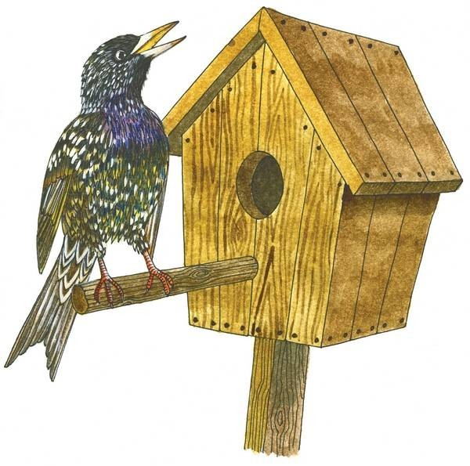

Весна не за горами!
И вот она пришла!
Мы птиц с весною ждали.
Ура! Ура! Ура!
Скворечники готовы!
Летите к нам, друзья!
С любовью вас встречают
Родимые края!

Цель акции: Привлечение внимания взрослых и детей к прилету перелётных птиц, воспитание у воспитанников бережного и внимательного отношения к природе и любви к родному краю.
Актуальность:
В современных условиях особую остроту и актуальность приобретает проблема экологического воспитания дошкольников. Важно пробудить в детях интерес к живой природе, воспитать любовь к ней, научить беречь окружающий мир. Птицы окружают нас круглый год, принося пользу и радость, обобщить знания детей о весенних изменениях в жизни птиц.
Весна — пора, когда оживает природа, расцветают деревья, животные просыпаются после зимней спячки, а птицы прилетают из теплых стран и радуют нас своим пением. Помня о том, что в это время года нашим пернатым друзьям не хватает корма и места для укрытия, многие вывешивают на деревьях домики для птиц — скворечники. Птицы в скворечнике устраивают гнезда и выводят птенцов. Помощь пернатым — весьма доступное и благородное задание для юных любителей природы.
Вешать у своего жилья домики-скворечники - старая народная традиция. Птицы, живущие рядом, оказывают неоценимую помощь садоводам в борьбе с насекомыми-вредителями. Например, один выводок скворчат за 5 дней может съесть около 1000 майских жуков и их личинок! А еще птицы радуют нас, жителей сел и городов, своим видом и пением.
Участники акции:
Родители, дети, воспитатель.
Содержание акции:
Каждый год в конце марта, начале апреля из теплых стран возвращаются домой перелетные птицы. Но найти себе жилье им непросто – срублено дерево, разорен скворечник.
31 января 2020 года провели акцию «Не оставим без дворца ни синицу, ни скворца»!
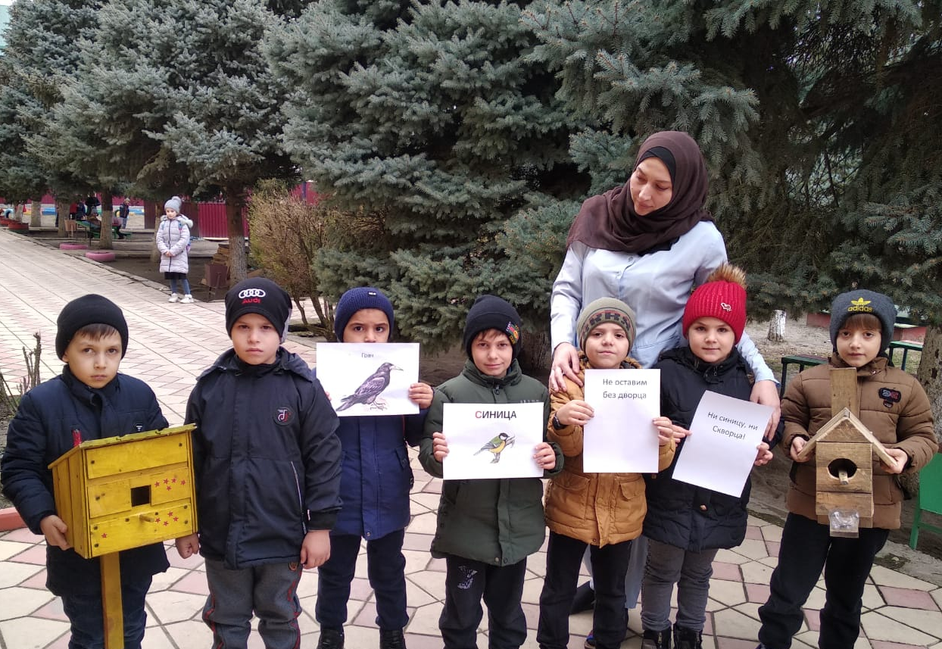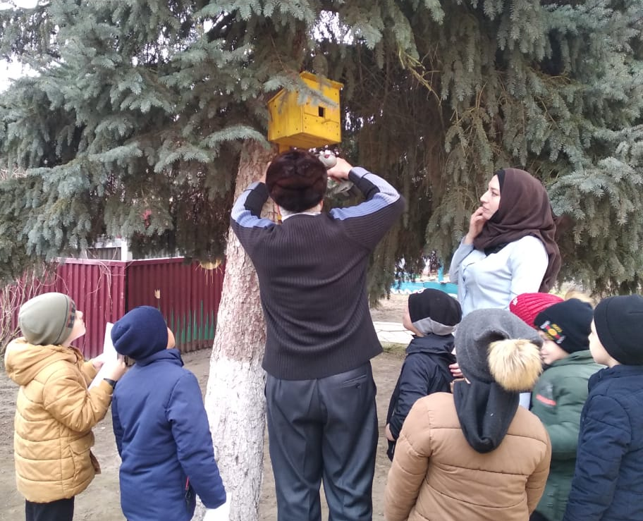
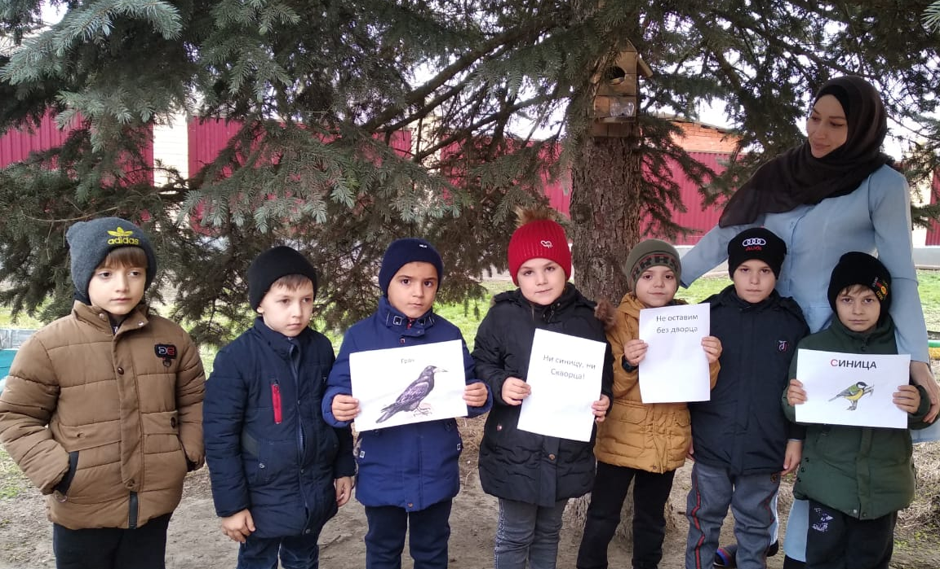
Мнение родителей:
"Я считаю данная акция-это прекрасная возможность вспомнить о пернатых друзьях, которым нелегко найти себе дом весной"
"Это нужное дело! В моей молодости это была замечательная традиция- делать скворечники!"
"Первый раз в жизни делали скворечник! Здорово!"
"Мы намерены каждую весну участвовать в помощи пернатым друзьям"
Спасибо нашим родителям за скворечники, которые они изготовили!
Очень хочется верить, что скворечники понравятся птицам, и они быстро заселятся в свои новые квартиры и будут радовать своим дивным пением.

